Сб. ст. под ред. акад. РАЕН Р.Ф. Авраменко "Шаровая молния в лаборатории", М, "Химия", 1994.

ЛАБОРАТОРНАЯ ШАРОВАЯ МОЛНИЯ ПРИ СВЧ-РАЗРЯДЕ В ВОЗДУХЕ
А. П. Мицук, В. Е. Мицук

LABORATORY BALL LIGHTNING WITH RF-AIR-DISCHARGE
A. V. Milsuk, V. E. Mitsuk

Results of observation and photo-registration of accidental ball lightning in experiments with RF-air-discharge are presented. The action of the object on the diagnostic apparature is under consideration.

Лабораторная шаровая молния была зарегистрирована нами в конце двухчасового сеанса экспериментов, проводившихся в 1989 г. на специальном исследовательском стенде [1], предназначенном для работ по изучению СВЧ-разряда в волновых полях.
Безэлектродный разряд возбуждали в барокамере, заполненной воздухом при давлении ниже атмосферного (60—20 Тор или 8000—2666 Па). СВЧ-нзлучение посредством антенны типа фазовой решетки через радиопрозрачиый ввод фокусировали внутри камеры в зоне расположения люков наблюдения, используемых для пассивной и активной диагностики и контроля. При аппроксимации пространственного распределения СВЧ-излучения вблизи фокуса гауссовым пучком фокусировка характеризовалась параметрами: ρ_{F}= 3 см, l_{F}= 17 см, ρ = λ. Интенсивность потока СВЧ-излучения достигала 10⁴ Вт/см².
При превышении характерного порогового значения поля вблизи фокуса возникал безэлектродный СВЧ-разряд, структура которого определялась рядом факторов [2]: давлением, надпороговостью, временным режимом подвода мощности и т.д. Давление воздуха в камере планомерно повышали с 20 до 60—70 Тор. Разряд возбуждали тремя СВЧ-импульсами длительностью 6 мкс, эквидистантно расположенными внутри пачки, общей длительностью 740 мкс. Подобный режим был оптимальным для генерации слабых ударных волн разрядом (М = 3) [4]. Частота повторения пачек 5 Гц. Управление и наблюдение за ходом эксперимента производили с выносного пульта, куда были выведены показания и сигналы с приборов и датчиков, диагностической и контрольной аппаратуры, расположенной при окнах наблюдения барокамеры.
После 2 ч работы давление в камере достигло 60 Тор (~8000 Па). При помощи промышленной телевизионной установки ПТУ-46 и интегрального фоторегистратора (ФЭУ-28 с осциллографом С1-33) контролировали общий вид разряда в камере, а также импульсы свечения плазмы. Наличие УВ подтверждалось по звуковому сигналу с микрофона, установленного на наружной поверхности стенки камеры: УВ сопровождались характерным резким щелчком в динамике. Влажность наружного воздуха была около 90%. В барокамере могли находиться остатки загрязнения цементным порошком, использованным в предыдущем эксперименте на данной установке.
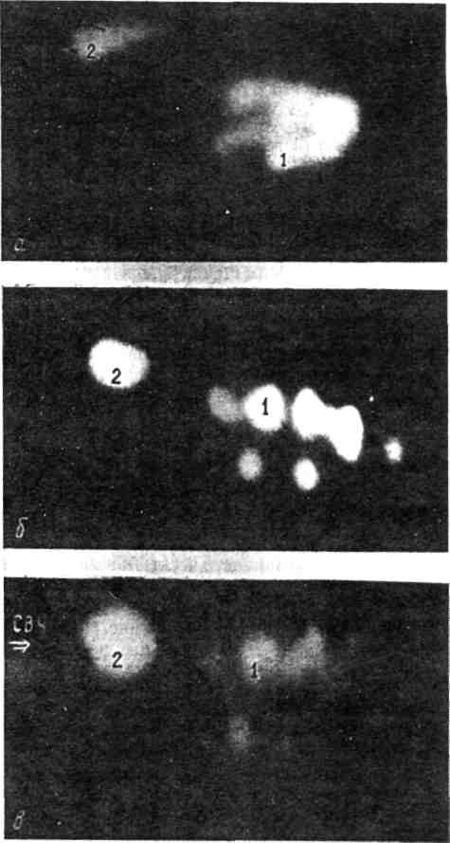
ЭОП-граммы СВЧ-разряда (1) и шаровой молнии (2) [М = 1+1, воздух, р = 60 Тор, τ_{im} = 6 мкс f_{повтр} = 5 Гц):
а — t₁ = 0 мкс (момент влета шаровой молнии в разряд); б — t₂ = 30 мкс; в — t₃ = 60 мкс (стрелкой показано направление СВЧ-излучения)

На мониторе ПТУ-46 наряду с разрядом, представляющим собой систему плазмондов, появилось аномально яркое светящееся изображение более крупного, чем отдельные плазмоиды, и существенно более яркого, чем СВЧ-разряд, плазменного объекта. Из области ниже фокуса шарообразный объект размером около 2 см поднимался вверх, совершая хаотические возвратные маневры вбок, а затем остановился близко к оси СВЧ-пучка в камере за фокусом на расстоянии 2—3 см от плазмоидов. Вероятно, это расположение (см. рисунок, экспозиция 1 мкс, интервал между кадрами 10 мкс) и было зафиксировано ЛВ-03. Через 10 с с момента появления объекта на экране динамик, соединенный с микрофоном, установленным на барокамере, зарегистрировал аномально сильный хлопок, и одновременно с этим наблюдавшийся объект исчез. Яркая вспышка от объекта вывела из строя на несколько срабатываний ФЭУ-28, работа которого затем восстановилась.
Неоднократные попытки воспроизвести данное явление непосредственно после его регистрации, а также спустя несколько дней не дали положительных результатов.
Описанное явление можно отнести к распаду шаровой молнии, инициированной наличием СВЧ-разряда в фокусе пучка электромагнитных волн. Периодический СВЧ-разряд [3] создавал в камере необходимые для возникновения шаровой молнии условия: состав газа, наличие газодинамических возмущений (УВ [4], конвекция), излучение СВЧ-разряда, возбуждение газа [5], подъем взвешенных микрочастиц, аэрозолей. Как следует из анализа данного наблюдения, два описанных плазменных объекта могут существовать одновременно.

БИБЛИОГРАФИЧЕСКИЙ СПИСОК

- Бацких Г. И., Хворостяной Ю. П. Экспериментальная установка для формирования мощного сфокусированного потока СВЧ-излучения в свободном пространстве//«Радиотехника и электроника», 1992, №2, с. 311—315.
- Арманд Н. А., Зарин А. С, Мицук В. Е. и др.//«Радиофизика». М.: МРТИ РАН, 1991, с. 135—142.
- Klass P. I.//US-experiments «Aviation Week and Space Technology», 1961, v. 75, N 23, p. 52,53, 55, 58, 65, 67.
- Мицук В. E., Русанов Ю. А. Ударная волна в колебательно-возбужденном газе при СВЧ-разряде.//Сб. тез. докл. Всесоюзн. семинара «Взаимодействие акустических волн с плазмой». Мегри. Ереван, 1989, с. 53.
- Мицук В. Е., Куликов В. Н. Метастабильное состояние кислорода αΔg и плазме СВЧ-разряда в воздухе//«Радиофизика и электроника», 1989, т. 34, № 10, с. 2129.

